关于陕西省西安市消防救援支队全市指战员团体意外伤害保险采购项目的中标结果公告

一、项目编号：XCZX2025-0147
备案编号：ZCBN-西安市-2025-04709
二、项目名称：陕西省西安市消防救援支队全市指战员团体意外伤害保险采购项目
三、中标信息
服务商名称：阳光财产保险股份有限公司陕西省分公司
服务商地址：陕西省西咸新区沣东新城能源金贸区沣泾大道与沣新路交汇处西北角西咸金融港4-B3九层
中标金额：单价见附件，实际支付时按照中标单价及实际采购数量据实结算，最终支付的服务总金额不超过本项目采购预算。
联系人：王晶
联系电话：15353688020
四、主要标的信息
服务类
名称：陕西省西安市消防救援支队全市指战员团体意外伤害保险采购项目
服务范围：详见招标文件第三章。
服务要求：详见招标文件第三章。
服务标准：详见招标文件第三章。
服务时间：1年，以双方签订合同时约定的起止时间为准。
五、评审专家名单：刘晓英、史冬梅、胡洁、温晓红、黄米娜。
六、公告期限：自本公告发布之日起1个工作日。
七、其他补充事宜
1、本项目采用综合评分法，现依据市财函【2024】817号文件规定，中标服务商评审总得分为82.24分，评审价格为5218350.00元。
2、请中标服务商于本项目公告期届满之日起，在西安市公共资源交易中心网站——企业端下载该项目电子版中标通知书，同时须前往西安市公共资源交易中心八楼808室提交纸质投标文件一正两副，内容与电子投标文件完全一致。
八、凡对本次公告内容提出询问，请按以下方式联系。
1.采购人信息
名称：西安市消防救援支队
地址：陕西省西安市雁塔区科技七路10号西安市消防救援支队
联系方式：18191580897
2.项目联系方式
名称：西安市市级单位政府采购中心
地址：西安市未央区文景北路16号白桦林国际B座
联系方式：029-86510029、86510365转分机80835
九、附件：
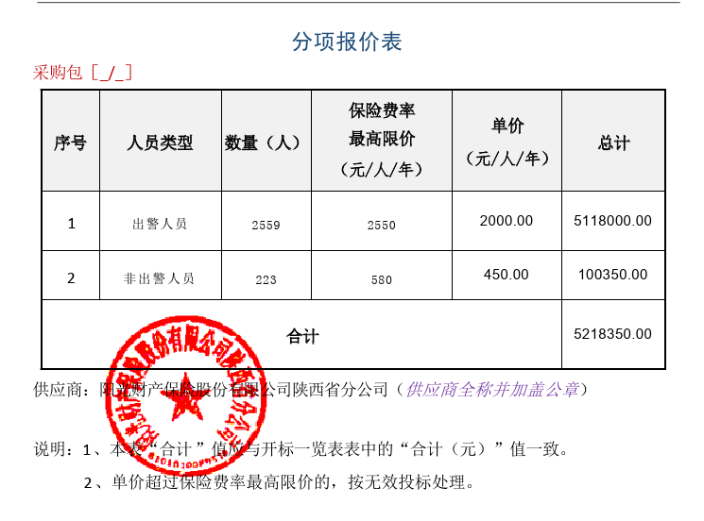

西安市市级单位政府采购中心
2025年11月10日

